Hallo perkenalkan nama saya fadfal dari fakultas Teknik Elektro Telkom University, saya akan menjelaskan tengtang UIGM . Tantangan global saat ini menjadi pertatian kita semua terutama kita sebagai mahasiswa kebetulan Telkom university ikut dalam kegiatan lokakarya UIGM. Kampus-ampus di Indonesia juga ikut dalam kegiatan ini, kegiatan ini seperti kegiata penghijauan kampus dimana kampius kampus didorong untuk meningkatkan kontribusi penghijauan.
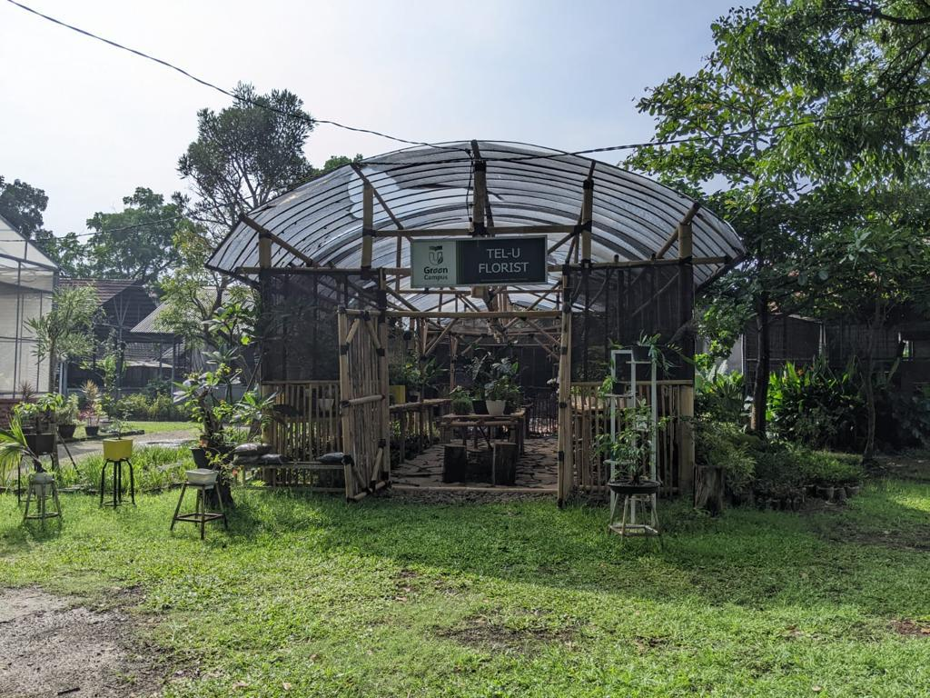
Berikut merupakan salah satu bentuk keikutsertaan Telkom University dalam UIGM membuat seperti membudidaya tumbuhan tumbuhan yang bermamfaat, dan juga ada tumbuhan tumbuhan yang langka yang ada di Tel U florist budidaya tersebut dilakukan untuk meningkatkan penghijauan.
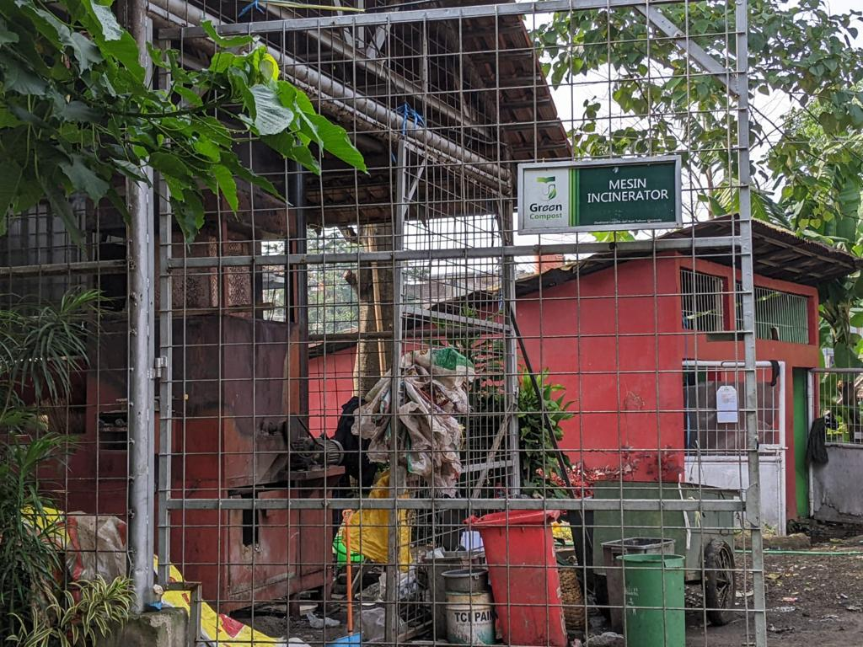
Juga terdapat mesin incinerator di kampus Telkom yaitu mesin yang digunakan untuk mengurai sisa sisa organic dan di jadikan pupuk untuk tanamaan tanaman.
Tak hanya mesin pungurai disini juga terdapat penangkaran lebah dan rain water harvesting, dimana ini merupakan upaya untuk membantu dalam UIGM.
